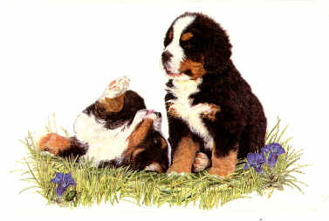

OF COMPENYEN TREASURES
aanvraagformulier berner sennenhond pup
Contactgegevens:
- Naam :
- Adres :
- Postcode :
- Woonplaats :
- Telefoon :
- Mobiel :
- E-mail :
Voorstellen:
- Zou u zichzelf en eventuele gezinsleden d.m.v. van een omschrijving willen voorstellen? :
Woon-leefsituatie:
- Is er overdag iemand thuis? :
- Zo nee, hoe lang is de hond
alleen thuis? :
- Geef een korte omschrijving
van jullie huisvesting
(bij appartement wel/geen lift) :
- Wordt dit uw eerste hond? :
- Zo nee, graag uitleg van honden
die in het bezit zijn/geweest zijn :
- Zijn er nog andere huisdieren? :
Bent u al bekend met de berner sennenhond? ja / nee
Voorkeur pup:
Voorkeur qua geslacht : reu / teef
Ruimte voor overige opmerkingen:

